**Отчет по выполнению лабораторной работы №3**

**"Создание диаграммы вариантов использования"**

**Дисциплина:** Технология разработки программного обеспечения  
**Преподаватель:** Сибирев И.В.  
**Студент:** Балаганский В.О.  
**Группа:** VДКИП 111-прог  
**Вариант:** 2

**Цель работы**

Ознакомиться с процессом создания диаграмм вариантов использования (Use Case Diagrams) для описания взаимодействия пользователей с автоматизированной системой управления финансами гостиницы (АСУФГ). Разработать диаграмму, отражающую работу с сущностями предметной области: "Клиент", "Номер", "Финансовые операции".

**Описание предметной области**

Предметная область — гостиничный бизнес, связанный с управлением финансами, учетом клиентов, бронированием номеров и финансовыми операциями. Основные сущности:

* **Клиент**: лицо, бронирующее номер или проживающее в гостинице (данные: ФИО, даты проживания).
* **Номер**: объект гостиницы (характеристики: тип, стоимость, статус занятости).
* **Финансовые операции**: расчеты за проживание, формирование финансовых отчетов, интеграция с бухгалтерским ПО.

Система "АСУФГ" автоматизирует учет клиентов, управление номерами, регистрацию поселений/выселений, расчет финансовых данных и генерацию отчетов.

**Ход выполнения работы**

1. **Анализ требований**:  
   На основе технического задания (ТЗ) определены актеры и варианты использования.  
   **Актеры**:
   * **Администратор гостиницы**: управляет данными клиентов, номерами, регистрирует поселения/выселения, формирует отчеты.
   * **Бухгалтер**: работает с финансовыми отчетами и интеграцией с бухгалтерским ПО.
2. **Определение вариантов использования**:  
   Для каждой сущности определены ключевые функции:
   * **Клиент**:
     + Добавление клиента.
     + Редактирование данных клиента.
     + Удаление клиента.
     + Просмотр списка клиентов.
   * **Номер**:
     + Добавление номера.
     + Редактирование характеристик номера.
     + Просмотр списка номеров.
     + Учет занятости номера.
   * **Финансовые операции**:
     + Регистрация поселения клиента.
     + Регистрация выселения клиента.
     + Формирование отчета о занятости номеров.
     + Формирование финансового отчета.
     + Интеграция с бухгалтерским ПО.
3. **Разработка диаграммы**:  
   С использованием нотации UML и инструмента PlantUML создана компактная диаграмма вариантов использования, объединяющая все сущности предметной области. Диаграмма оптимизирована для формата A4.

**Результаты работы**

Создана единая диаграмма вариантов использования для системы "АСУФГ", отражающая взаимодействие администратора гостиницы и бухгалтера с функциями управления клиентами, номерами и финансовыми операциями. Диаграмма включает:

* Операции добавления, редактирования, удаления и просмотра данных.
* Регистрацию поселений и выселений клиентов.
* Формирование отчетов о занятости номеров и финансовых показателях.
* Интеграцию с бухгалтерским ПО.

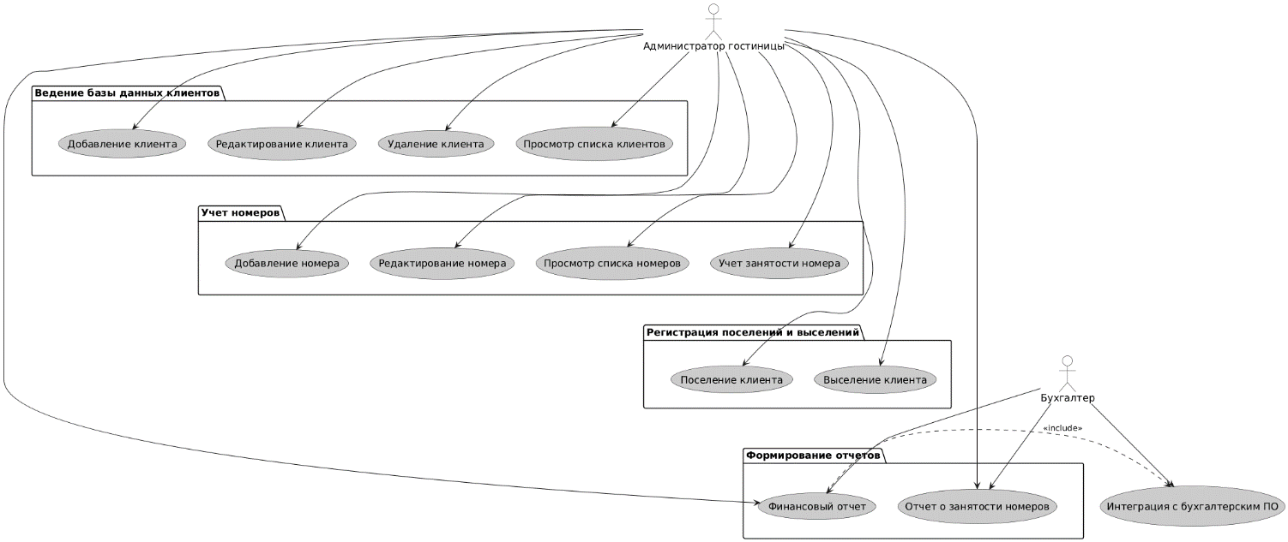

### Выводы

1. Разработанная диаграмма соответствует требованиям ТЗ для АСУФГ и стандартам UML.
2. Диаграмма наглядно отражает взаимодействие актеров (администратора и бухгалтера) с системой, включая ключевые функции управления клиентами, номерами и финансовыми операциями.
3. Процесс создания диаграммы углубил понимание предметной области гостиничного бизнеса и принципов проектирования автоматизированных систем.